尚硅谷大数据技术之接口发布和接收案例

（作者：尚硅谷研究院）

版本：V1.0

第1章 案例概述

1.1 案例目标
此项目以常见的手机零售BI场景为例，介绍如何编写数据接口工程对接BI可视化大屏。
如何从当前常见的主流大数据场景中为后台程序推送数据及接收前台数据。
背景知识需要:
- 掌握Redis，MySQL，ClickHouse，HBase，Phoenix，Kafka，ElasticSearch相关软件的使用。
- 掌握SpringBoot，MyBatis等相关框架的基本使用。
- 掌握MVC开发范式思想。

BI最终效果

1.2.1 PC端显示效果
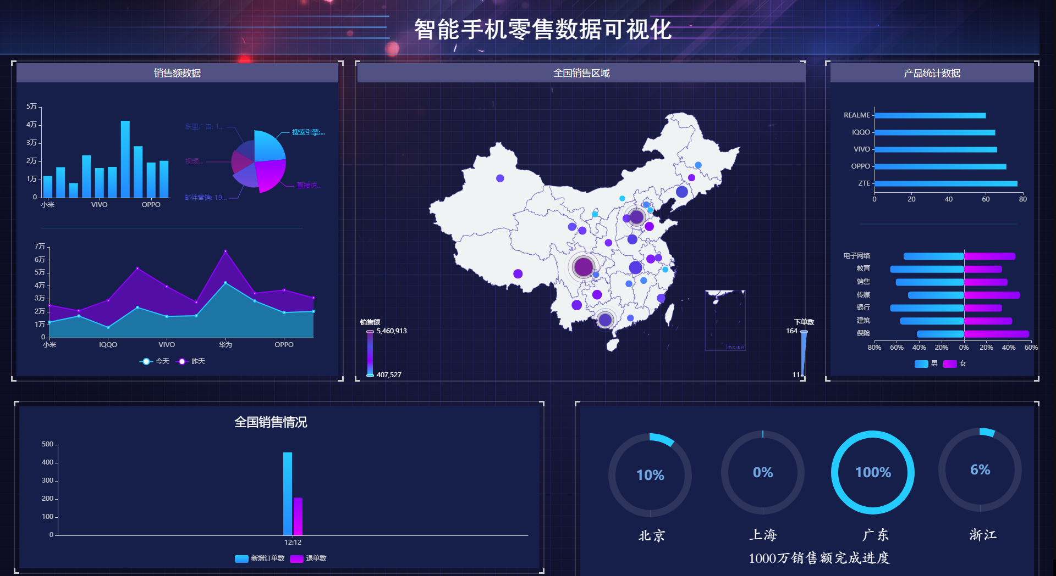

1.2.2 移动端显示效果
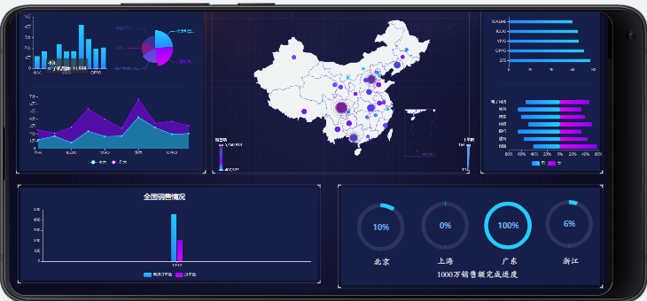

第2章 创建BI空间

2.1 SugarBI介绍
网站地址:https://cloud.baidu.com/product/sugar.html
SugarBI是百度推出的自助BI报表分析和制作可视化数据大屏的强大工具。
基于百度Echarts提供丰富的图表组件，开箱即用、零代码操作、无需SQL，5分钟即可完成数据可视化页面的搭建，降低开发成本的同时，提高业务对数据的使用效率，助力企业精准快速决策。

2.2 SugarBI用户注册
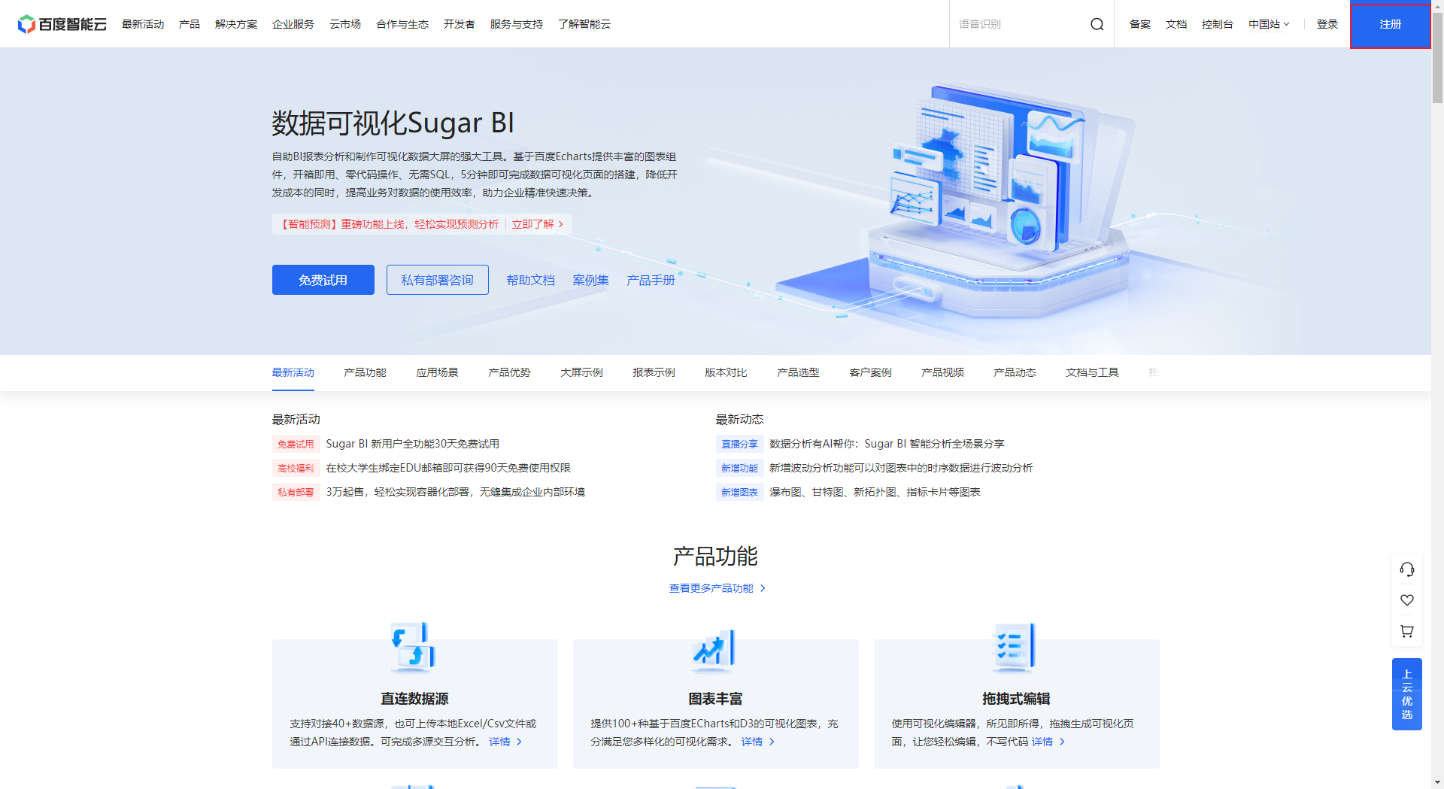
点击页面的注册按钮可以快速地注册SugarBI账号。也可以使用百度账号直接登录。
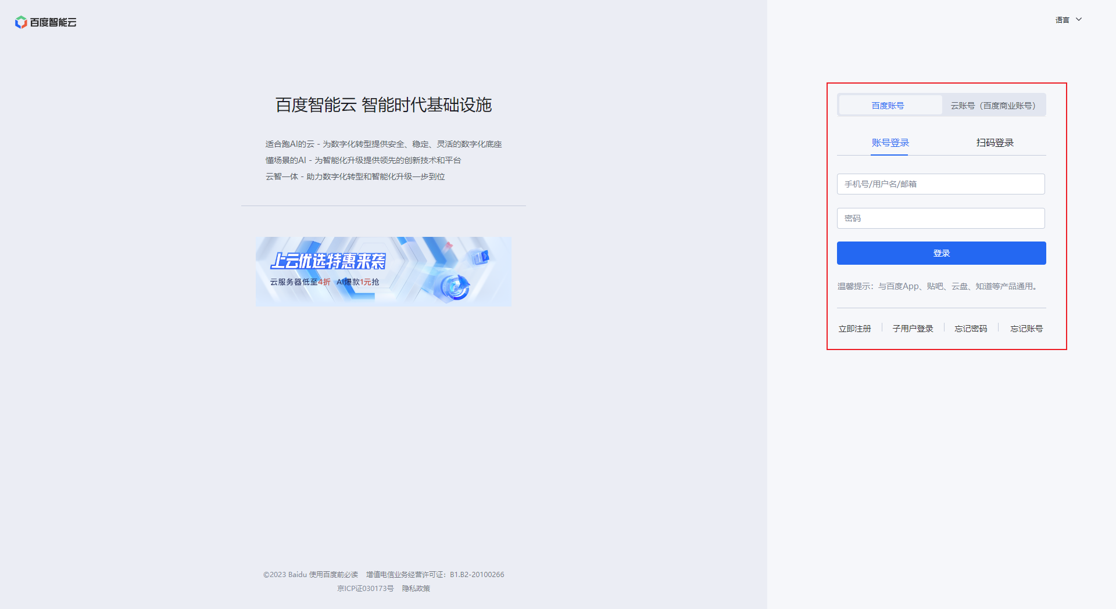
登录完成后可以在左侧的导航栏中导航到SugarBI界面。
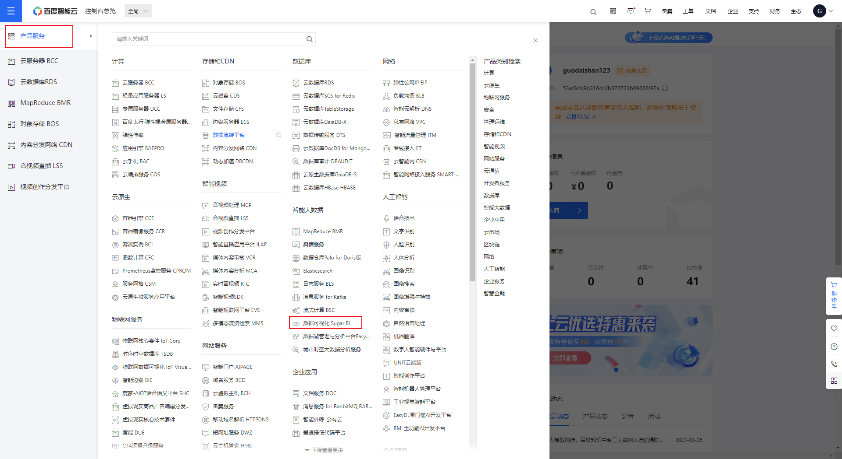
用户实名认证后可以免费试用，但有一定的功能限制。
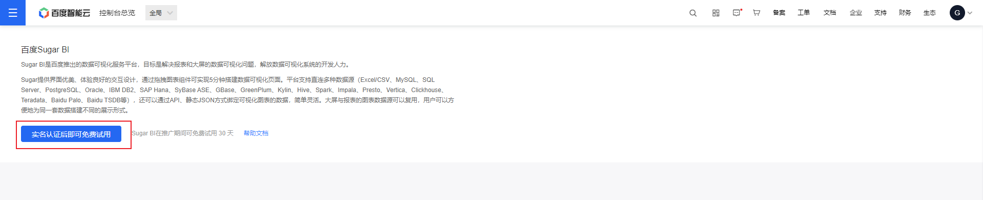
实名认证后会进入用户的工作空间，默认自带一个初始工作空间，用户可以直接使用。也可以另行创建工作空间。
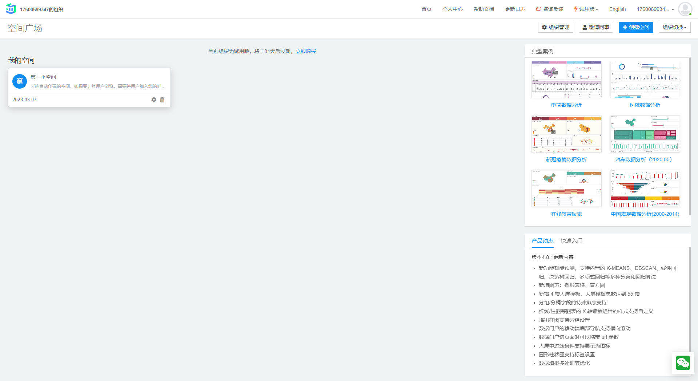

2.3 工作空间使用
进入工作空间后，点击新建按钮创建大屏。
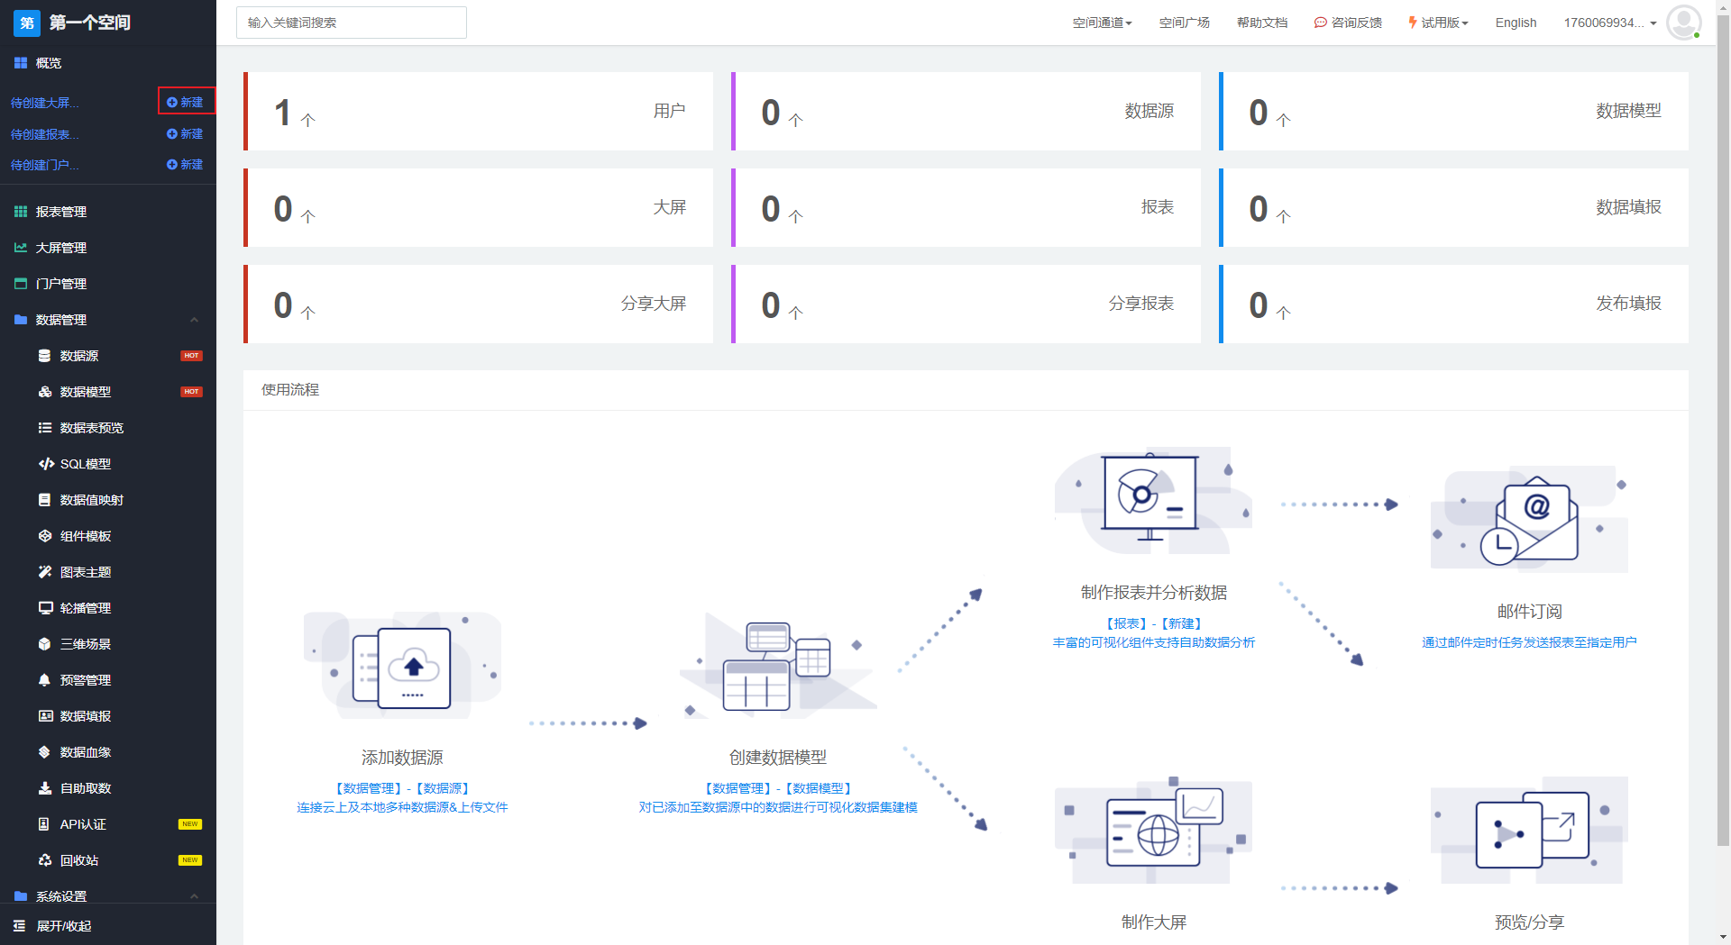
可以在大屏模版中创建，这里选择零售模版来创建大屏。
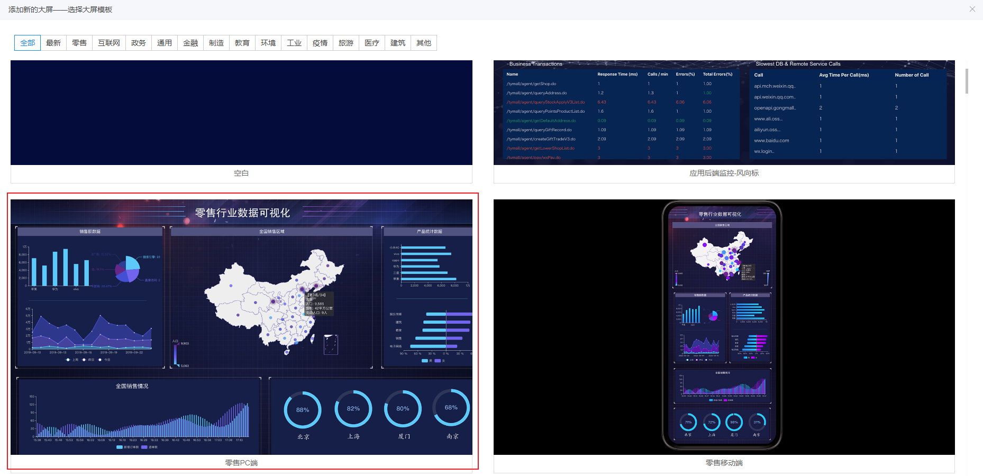
之后为大屏创建名字，其他为可选选项。
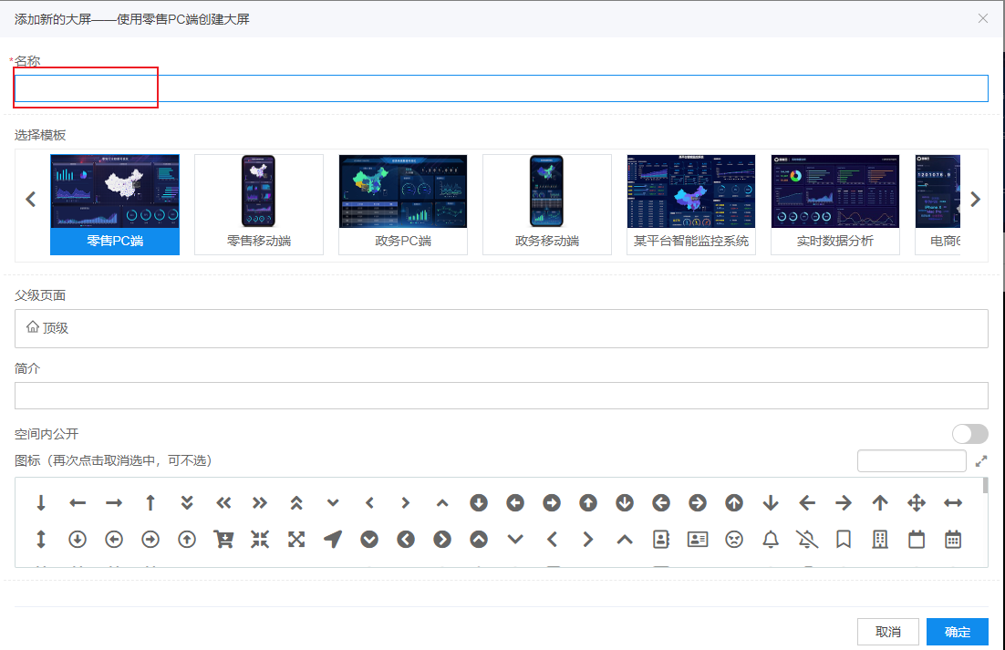
基于模版创建大屏后，可以灵活地调整大屏的布局，样式风格等。接下来，我们开始准备大屏所需要的数据。

第3章 模拟数据

3.1 数据模拟概述
根据数据大屏中的图表组件内容需要，并结合当前主流的大数据存储数据库，向以下目标设备中模拟产生以下数据。
数据库的安装和配置，请参考尚硅谷相关课程资料。
目标设备 | 数据描述 | 粒度
Mysql | 每秒的下单和退单数 | 一个时间的下单和退单数是一条数据
Redis | 手机品牌的访问热度 | 使用Zset存储所有手机的访问热度值
HBase | 各手机品牌在各省份订单的实时成交数据 | 一种手机在一个省某一时刻的下单数和金额是一条数据
ElasticSearch | 手机购买客户的背景信息 | 一个顾客是一条数据
Clickhouse | 手机订单的实时成交流水 | 一笔流水是一行

3.2 数据模拟
本套课程已经提供了数据模拟程序，可以直接使用。
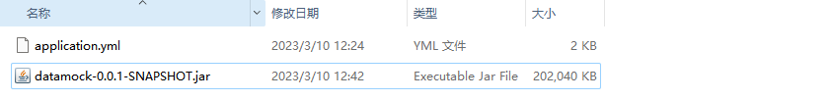
在数据模拟工具的配置文件application.yml中配置数据库环境的相关信息，其中红色部分为需要修改的参数：
#并行模拟数据的线程数
dataCount:
mockCount: 1
hiveDataCount: 20

sleepMs:
logSleep: 1000
redisMockSleep: 1000
mysqlMockSleep: 1000
ckMockSleep: 1000
hbaseMockSleep: 1000
esMockSleep: 1000

dest:
logUrl: http://localhost:8080/app
redisDataKey: hotphone
param: logStr

mybatis:
configuration:
mapUnderscoreToCamelCase: true

spring:
elasticsearch:
uris: http://hadoop102:9200
redis:
host: hadoop102
port: 6379
datasource:
dynamic:
primary: mysql
strict: false
datasource:
mysql:
url: jdbc:mysql://hadoop102:3306/gmall_report?serverTimezone=Asia/Shanghai&useSSL=false&useUnicode=true&characterEncoding=UTF-8
username: root
password: "000000"
driver-class-name: com.mysql.cj.jdbc.Driver
ck:
url: jdbc:clickhouse://hadoop102:8123/default
username:
password:
driver-class-name: ru.yandex.clickhouse.ClickHouseDriver
hbase:
url: jdbc:phoenix:hadoop102,hadoop103,hadoop104:2181
username:
password:
driver-class-name: org.apache.phoenix.jdbc.PhoenixDriver
数据模拟程序默认为每个数据库启动一个线程，以1s每条的速率模拟产生对应的数据。如果需要增加数据量，可以修改蓝色标注的参数。
配置文件修改完毕后，可以在命令行使用java -jar 命令启动数据模拟程序。程序执行的计算机需要有Jre运行环境。
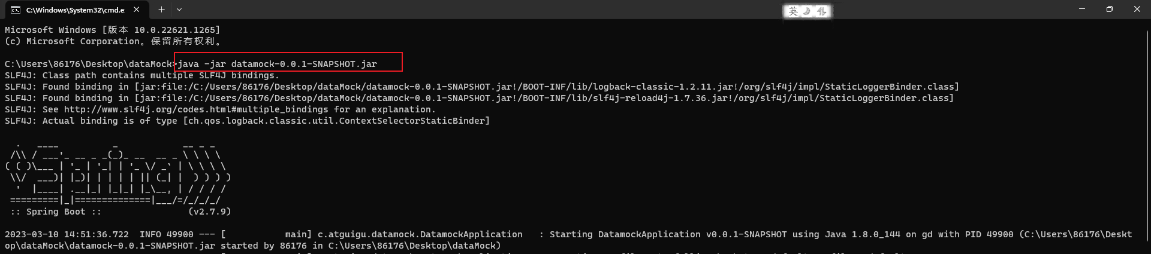

3.3 数据查验
开启数据模拟程序后，可以在对应的数据库中查看是否有模拟数据产生。
在Mysql数据库中，会创建名为di的表，数据如下：
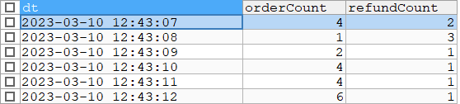
在Clickhouse数据库中，会创建名为di的表，数据为7天内的随机一笔订单。数据如下：
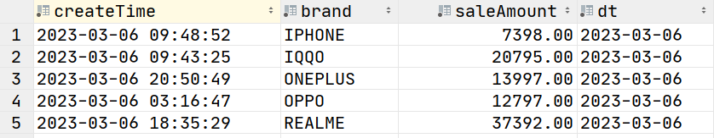
在HBase数据库中，会创建名为di的表，数据如下：
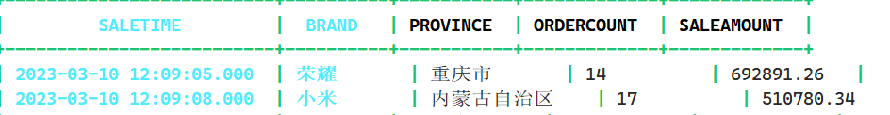
在ElasticSearch数据库中，会创建名为di的index，数据如下：
{
"_class" : "com.atguigu.datamock.bean.Customer",
"id" : 0,
"name" : "谭妍菁",
"sex" : "女",
"source" : "邮件营销",
"profession" : "电子网络"
}
在Redis数据库中，会创建名为hotphone的key，数据如下：
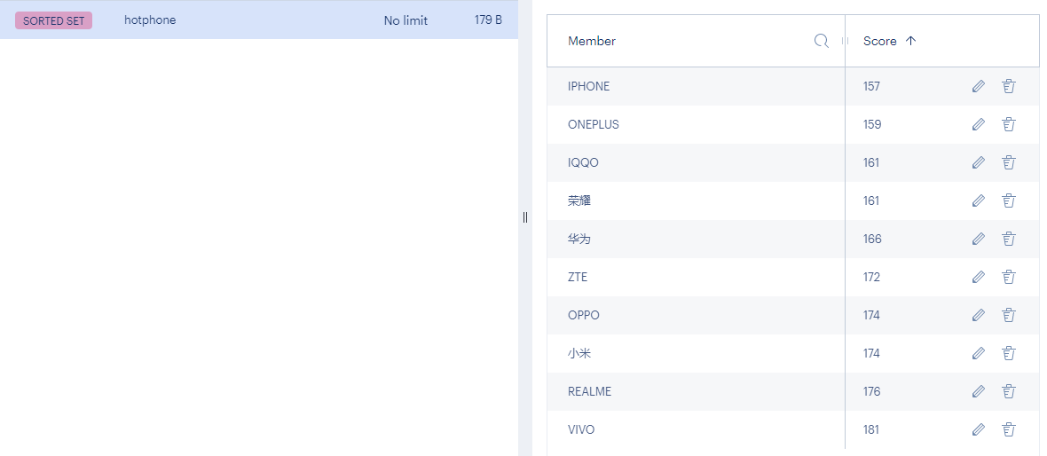

第4章 创建工程

4.1 新建工程
在IDEA中新建工程，并使用SpringInitializr来创建：
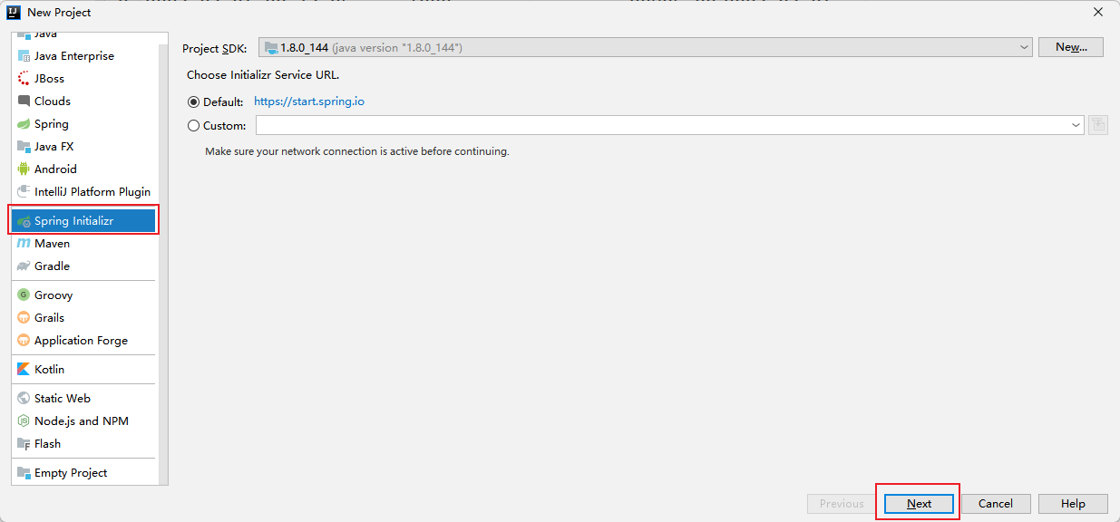
点击下一步，输入项目的GAV坐标及工程构造方式后点击下一步：
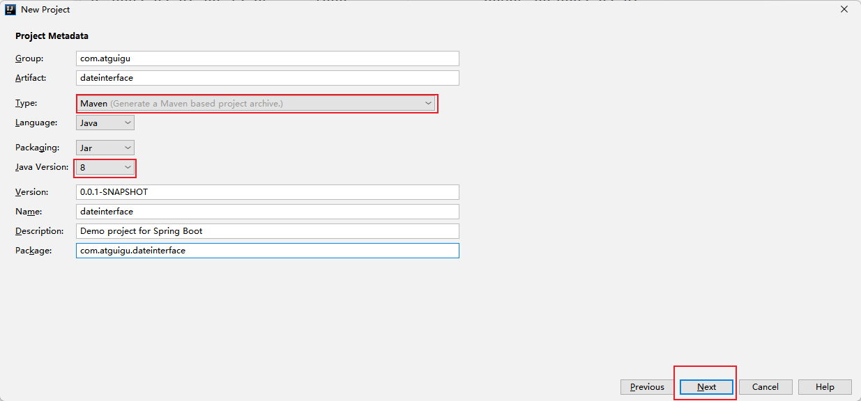
点击下一步，选择主版本和模块，这里以Spring2.x版本为例，引入JDBC和对接Redis及Kafka的Starter。
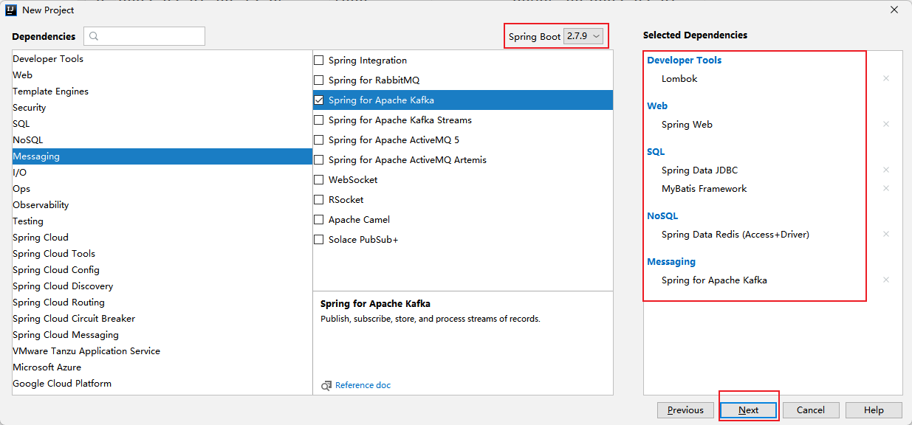
之后点击下一步后确认项目存放位置，点击finish完成。

4.2 引入其他依赖
由于工程需要从多个数据源读取数据，这里引入baomidou组织的动态数据源切换依赖。
同时引入mysql，clickhouse，phoenix，spring-data-elasticsearch的驱动及相关依赖。pom.xml中引入的依赖如下：
<dependencies>
<!-- springmvc模块 -->
<dependency>
<groupId>org.springframework.boot</groupId>
<artifactId>spring-boot-starter-web</artifactId>
</dependency>
<!-- 整合Mybatis -->
<dependency>
<groupId>org.mybatis.spring.boot</groupId>
<artifactId>mybatis-spring-boot-starter</artifactId>
<version>2.3.0</version>
</dependency>
<!-- springdata 访问 es -->
<dependency>
<groupId>org.springframework.data</groupId>
<artifactId>spring-data-elasticsearch</artifactId>
<version>4.0.5.RELEASE</version>
</dependency>
<!-- springdata 访问 redis -->
<dependency>
<groupId>org.springframework.boot</groupId>
<artifactId>spring-boot-starter-data-redis</artifactId>
</dependency>
<!-- spring 集成 kafka -->
<dependency>
<groupId>org.springframework.kafka</groupId>
<artifactId>spring-kafka</artifactId>
</dependency>
<!-- clickhosue驱动 -->
<dependency>
<groupId>ru.yandex.clickhouse</groupId>
<artifactId>clickhouse-jdbc</artifactId>
<version>0.1.55</version>
</dependency>
<!-- mysql8 驱动 -->
<dependency>
<groupId>com.mysql</groupId>
<artifactId>mysql-connector-j</artifactId>
<scope>runtime</scope>
</dependency>
<!-- lombok -->
<dependency>
<groupId>org.projectlombok</groupId>
<artifactId>lombok</artifactId>
<optional>true</optional>
</dependency>
<!-- 动态数据源切换 -->
<dependency>
<groupId>com.baomidou</groupId>
<artifactId>dynamic-datasource-spring-boot-starter</artifactId>
<version>3.3.2</version>
<scope>compile</scope>
</dependency>
<!-- fastjson 构造数据格式 -->
<dependency>
<groupId>com.alibaba</groupId>
<artifactId>fastjson</artifactId>
<version>1.2.69</version>
</dependency>
<!-- phoenix 读取hbase -->
<dependency>
<groupId>org.apache.phoenix</groupId>
<artifactId>phoenix-core</artifactId>
<version>5.0.0-HBase-2.0</version>
</dependency>
<!-- phoenix 读取hbase 相关依赖 -->
<dependency>
<groupId>org.apache.hadoop</groupId>
<artifactId>hadoop-common</artifactId>
<version>3.1.3</version>
</dependency>
<!-- phoenix 读取hbase 相关依赖 -->
<dependency>
<groupId>com.google.guava</groupId>
<artifactId>guava</artifactId>
<version>27.1-jre</version>
<scope>compile</scope>
</dependency>
</dependencies>

4.3 添加配置
添加项目中所需要的数据源连接信息及框架配置如下，其中红色部分需要替换为自己的配置。
dest:
logUrl: http://localhost:8080/app
redisDataKey: hotphone
param: logStr
topic: userLog
mybatis:
configuration:
mapUnderscoreToCamelCase: true
spring:
kafka:
bootstrap-servers: hadoop102:9092
elasticsearch:
uris: http://hadoop102:9200
redis:
host: hadoop102
port: 6379
datasource:
dynamic:
primary: mysql
strict: false
datasource:
mysql:
url: jdbc:mysql://hadoop102:3306/gmall_report?serverTimezone=Asia/Shanghai&useSSL=false&useUnicode=true&characterEncoding=UTF-8
username: root
password: "000000"
driver-class-name: com.mysql.cj.jdbc.Driver
ck:
url: jdbc:clickhouse://hadoop102:8123/default
username:
password:
driver-class-name: ru.yandex.clickhouse.ClickHouseDriver
hbase:
url: jdbc:phoenix:hadoop102,hadoop103,hadoop104:2181
username:
password:
driver-class-name: org.apache.phoenix.jdbc.PhoenixDriver

第5章 数据接口发布
这里基于MVC开发范式完成数据接口程序的搭建。
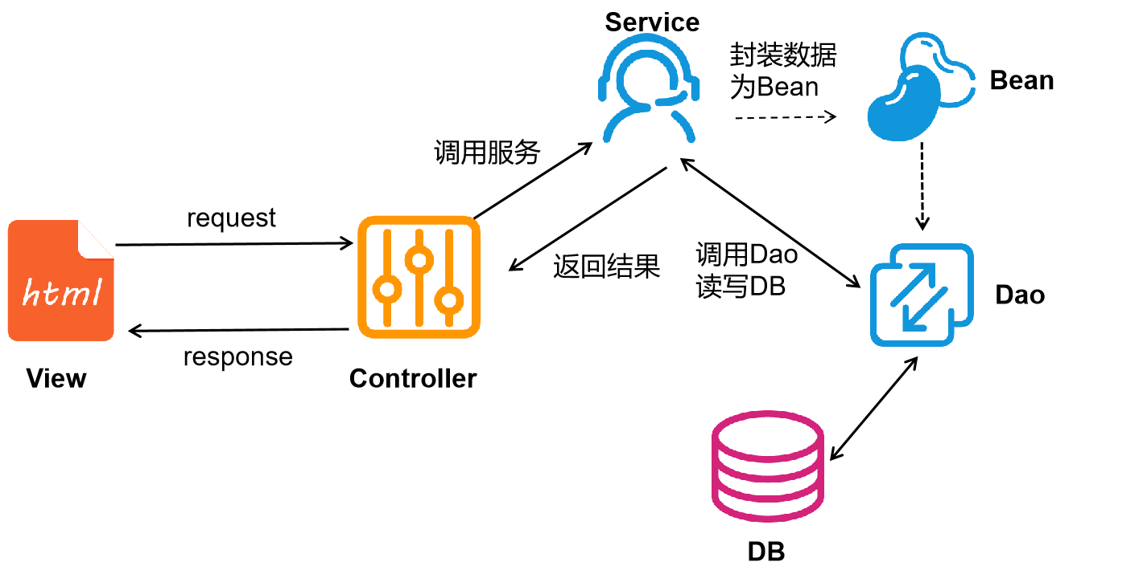

5.1 编写Service
可视化大屏共需要8个数据接口，根据数据接口的返回值类型编写Service层的相关方法如下:
public interface DataInterfaceService
{
//查询Mysql中某天分钟级别的下单和退单数
JSONObject queryOrderStatsByDate(String dt);
//从redis中查询各手机的访问量
JSONObject queryVisitStatsTop5();
//从ck中查询各手机当日的销售额
JSONObject querySalesAmountToday();
//从ck统计每个手机品牌在昨日和今日的总销售额
JSONObject querySalesAmount();
//从ES中查询各来源数
JSONObject querySourceData();
//从ES中查询行业信息
JSONObject queryIndustryStats();
//从hbase中查询各省份今日的订单数和销售额
JSONObject queryProvinceStatToday();
//从hbase中查询各省份的目标完成进度
JSONObject queryProviceCompletion(String city);
}

5.2 从MySQL中返回数据
源数据结构:
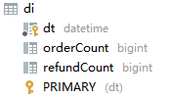
案例一：查询MySQL中某天分钟级别的下单和退单数。效果图如下:
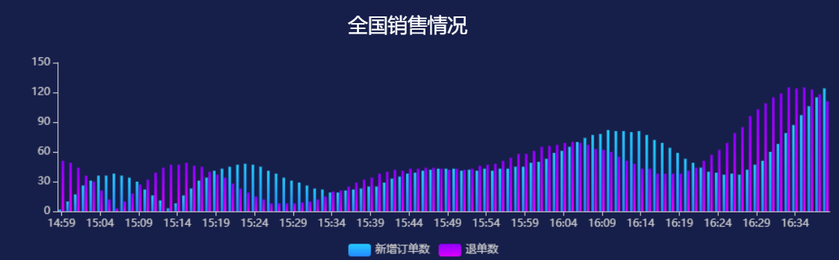
读取MySQL可以使用JDBC来读取，这里使用Mybatis简化JDBC操作。

5.2.1 封装Bean
@Data
@NoArgsConstructor
@AllArgsConstructor
public class OrderStats
{
private String dt;
private Integer orderCount;
private Integer refundCount;
}
封装日期，下单数和退单数三个字段。

5.2.2 编写Mapper
@DS("mysql")
@Mapper
public interface MysqlMapper
{
//查询当天每分钟的退单数和订单数
@Select("SELECT " +
" DATE_FORMAT(dt,'%H:%I') dt, " +
" SUM(`orderCount`) orderCount, " +
" SUM(`refundCount`) refundCount " +
"FROM di " +
"WHERE DATE(dt)=#{date} " +
"GROUP BY DATE_FORMAT(dt,'%H:%I') ")
List<OrderStats> queryOrderStatsByDate(@Param("date") String dt);
}
使用@DS注解指定Mapper连接的数据源。编写方法，通过日期查询当天的每分钟的下单数和退单数。
使用@Mapper注解标注类可以让Spring容器启动时，使用Mybatis的动态代理技术在容器中为接口创建一个实例。

5.2.3 编写ServiceImpl
根据可视化图表中接口需要返回的数据格式，编写Service的方法实现。
通常{ }格式可以使用Map或JSONObject对象封装。而[ ]格式可以使用List或JSONArray对象封装。
@Service
public class DataInterfaceServiceImpl implements DataInterfaceService
{
@Autowired
private MysqlMapper mysqlMapper;

@Override
public JSONObject queryOrderStatsByDate(String dt) {
if (null == dt){
dt = LocalDate.now().toString();
}
List<OrderStats> data = mysqlMapper.queryOrderStatsByDate(dt);
System.out.println(data);

List<Integer> ocs = data.stream().map(d -> d.getOrderCount()).collect(Collectors.toList());
List<Integer> rcs = data.stream().map(d -> d.getRefundCount()).collect(Collectors.toList());
List<String> dts = data.stream().map(d -> d.getDt()).collect(Collectors.toList());

JSONObject oJO = new JSONObject();
oJO.put("name","新增订单数");
oJO.put("data",ocs);
JSONObject rJO = new JSONObject();
rJO.put("name","退单数");
rJO.put("data",rcs);

List<JSONObject> series = new ArrayList<>(2);
series.add(oJO);
series.add(rJO);

JSONObject dataJO = new JSONObject();
dataJO.put("categories",dts);
dataJO.put("series",series);

JSONObject result = new JSONObject();
result.put("status",0);
result.put("msg","");
result.put("data",dataJO);

return result ;
}
}

5.2.4 编写Controller
使用@RestController注解可以标识当前类为控制器，并且可以将处理方法的返回值作为数据写入响应体返回。
@RestController
public class DataInterfaceController
{
@Autowired
private DataInterfaceService dIService;
@RequestMapping(value = "/orderStats")
public Object queryOrderStats(String date){
return dIService.queryOrderStatsByDate(date);
}
}

5.2.5 测试
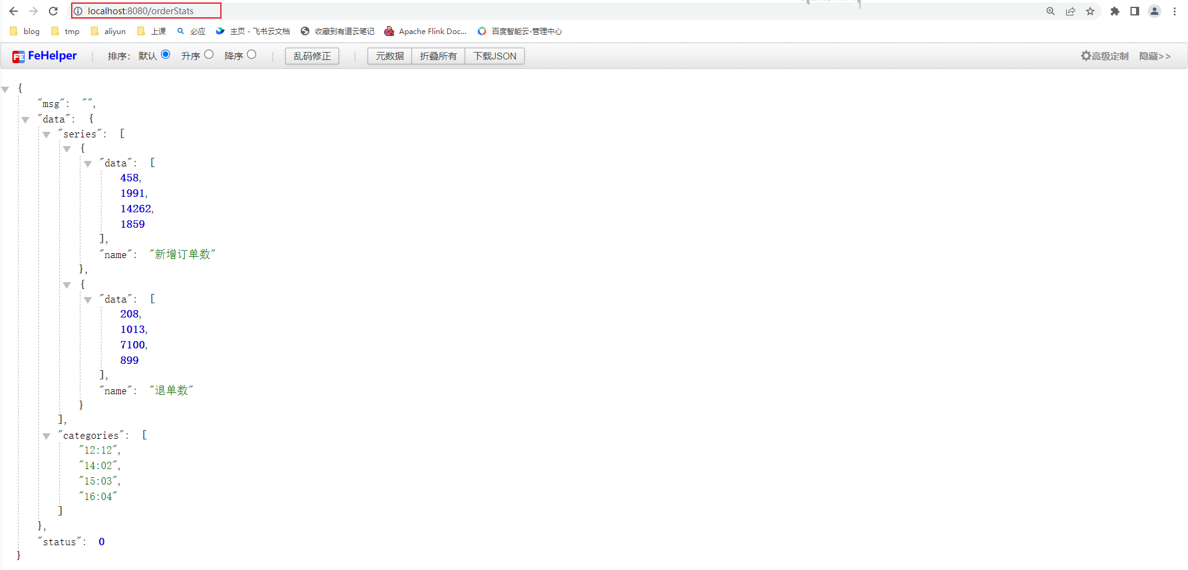

5.3 从Redis中返回数据
源数据结构: key=hotphone, valueType=zset。member为手机品牌，score为热度值。
案例二：在Redis中查询实时访问量前5的热点手机品牌。效果图:
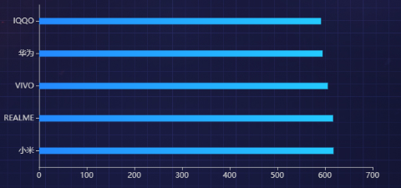

5.3.1 封装Bean
此案例需要的数据字段个数较少，可以不封装Bean。

5.3.2 编写Mapper
Redis为NoSQL数据库，可以使用Spring提供的RedisTemplate客户端进行操作，因此也无需封装Mapper。

5.3.3 编写ServiceImpl
根据可视化图表中接口需要返回的数据格式，编写Service的方法实现。
@Service
public class DataInterfaceServiceImpl implements DataInterfaceService
{
@Autowired
private RedisTemplate<String,String> redisTemplate;

@Override
public JSONObject queryVisitStatsTop5() {
Set<ZSetOperations.TypedTuple<String>> typedTuples = redisTemplate.opsForZSet().reverseRangeWithScores(redisDataKey, 0, 4);

List<Double> scores = new ArrayList<>();
List<String> brands = new ArrayList<>();
List<JSONObject> series = new ArrayList<>(1);

for (ZSetOperations.TypedTuple<String> t : typedTuples) {
scores.add(t.getScore());
brands.add(t.getValue());
}

JSONObject result = getJsonObject(scores, brands, series);

return result;
}
}

5.3.4 编写Controller
使用@RestController注解可以标识当前类为控制器，并且可以将处理方法的返回值作为数据写入响应体返回。
@RestController
public class DataInterfaceController
{
@Autowired
private DataInterfaceService dIService;
@RequestMapping(value = "/phoneVistTop5")
public Object queryPhoneVistTop5(){
return dIService.queryVisitStatsTop5();
}
}

5.3.5 测试
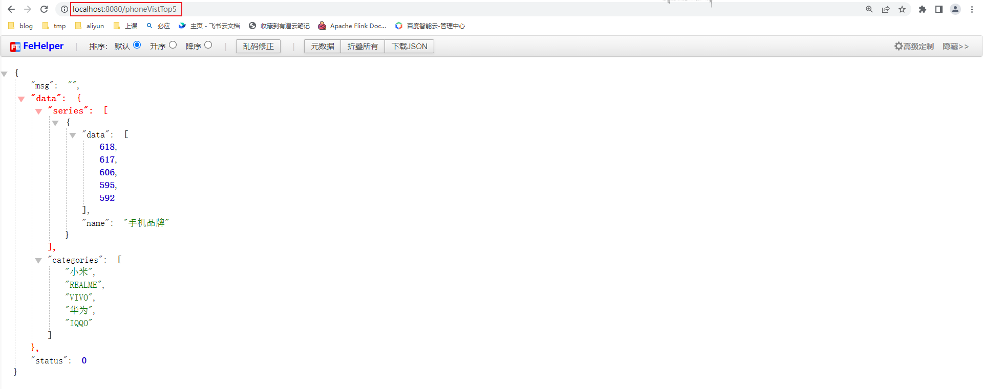

5.4 从Clickhouse中返回数据
源数据结构:
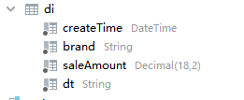
案例三：从ck中查询各手机当日的销售额。效果图:
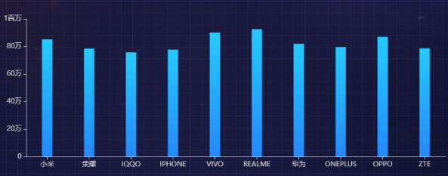
案例四：从ck中计算每个手机品牌昨天和今天的总销售额。效果图:

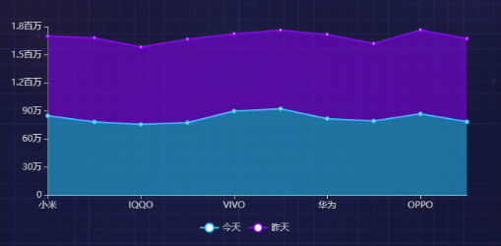
读取Clickhouse可以使用JDBC来读取，这里使用Mybatis简化JDBC操作。

5.4.1 封装Bean
//案例三
@Data
@NoArgsConstructor
@AllArgsConstructor
public class PhoneSales
{
private String brand;
private Double salesAmount;
}

//案例四
@Data
@NoArgsConstructor
@AllArgsConstructor
public class PhoneSalesCompare
{
private String brand;
private Double todaySalesAmount;
private Double yestodaySalesAmount;
}

5.4.2 编写Mapper
@Mapper
@DS("ck")
public interface CKMapper
{
//案例三
@Select("select brand,sum(saleAmount) salesAmount from di where dt = #{dt} group by brand")
List<PhoneSales> queryPhoneSalesToday(String dt);

//案例四
@Select("select " +
" ifNull(t1.brand,t2.brand) brand, " +
" ifNull(todayAmount,0.0) todaySalesAmount, " +
" ifNull(yestodayAmount,0.0) yestodaySalesAmount " +
"from " +
"(select brand,sum(saleAmount) todayAmount from di where toDate(dt) = today() group by brand) t1 " +
"full join " +
"(select brand,sum(saleAmount) yestodayAmount from di where toDate(dt) = yesterday() group by brand) t2 " +
"on t1.brand = t2.brand ")
List<PhoneSalesCompare> queryPhoneSales();

}

5.4.3 编写ServiceImpl
根据可视化图表中接口需要返回的数据格式，编写Service的方法实现。
@Service
public class DataInterfaceServiceImpl implements DataInterfaceService
{
@Autowired
private CKMapper ckMapper;

//案例三
@Override
public JSONObject querySalesAmountToday() {
List<PhoneSales> datas = ckMapper.queryPhoneSalesToday(LocalDate.now().toString());

List<Double> scores = new ArrayList<>();
List<String> brands = new ArrayList<>();
List<JSONObject> series = new ArrayList<>(1);

for (PhoneSales data : datas) {
scores.add(data.getSalesAmount());
brands.add(data.getBrand());
}

JSONObject result = getJsonObject(scores, brands, series);

return result;
}

//案例四
@Override
public JSONObject querySalesAmount() {

List<PhoneSalesCompare> data = ckMapper.queryPhoneSales();
List<Double> today = new ArrayList<>();
List<Double> yesterday = new ArrayList<>();
List<String> brands = new ArrayList<>();
List<JSONObject> series = new ArrayList<>(2);

for (PhoneSalesCompare d : data) {
today.add(d.getTodaySalesAmount());
yesterday.add(d.getYestodaySalesAmount());
brands.add(d.getBrand());
}

JSONObject todayJO = new JSONObject();
JSONObject yesterdayJO = new JSONObject();
JSONObject result = new JSONObject();
JSONObject dataJO = new JSONObject();
todayJO.put("name","今天");
todayJO.put("data",today);
yesterdayJO.put("name","昨天");
yesterdayJO.put("data",yesterday);
series.add(todayJO);
series.add(yesterdayJO);

dataJO.put("categories",brands);
dataJO.put("series",series);
result.put("status",0);
result.put("msg","");
result.put("data",dataJO);
return result;
}
}

5.4.4 编写Controller
@RestController
public class DataInterfaceController
{
@Autowired
private DataInterfaceService dIService;
//案例三
@RequestMapping(value = "/phoneSalesAmount")
public Object queryPhoneSalesAmountToday(){
return dIService.querySalesAmountToday();
}

//案例四
@RequestMapping(value = "/phoneSalesAmountCompare")
public Object queryPhoneSalesAmount(){
return dIService.querySalesAmount();
}
}

5.4.5 测试
案例三：
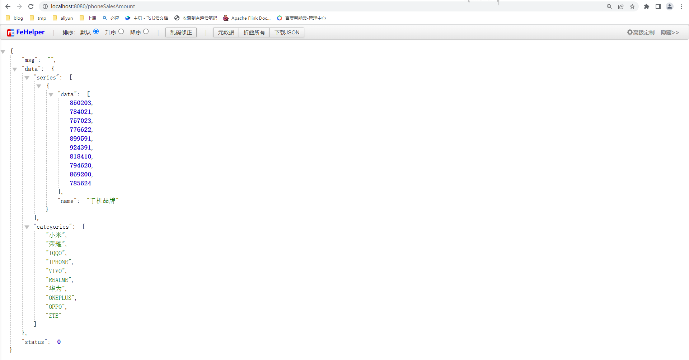
案例四：
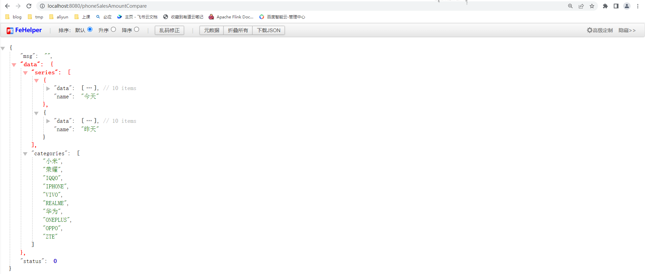

5.5 从ES中返回数据
源数据结构:
{ "mappings":
{ "_doc":
{ "properties":
{
"_class":
{ "type": "keyword", "index": false, "doc_values": false },
"id": { "type": "long" },
"name": { "type": "keyword" },
"profession": { "type": "keyword" },
"sex": { "type": "keyword" },
"source": { "type": "keyword" }
}
}
}
}
案例五：查询ES中手机购买用户的访问渠道统计信息。效果图:
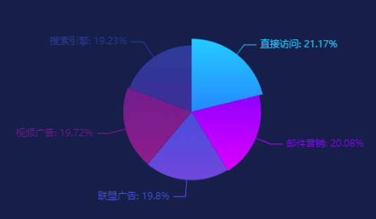
案例六：查询ES中手机购买用户的行业背景及性别比例。效果图:
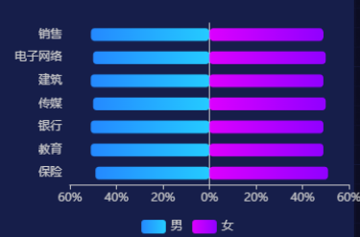
ES是NoSql数据库，这里使用SpringData中提供的ElasticsearchRestTemplate客户端访问数据库。

5.5.1 封装Bean
封装Bean映射ES目标index中的数据模型。
@Data
@NoArgsConstructor
@AllArgsConstructor
@Document(indexName = "di")
public class Customer
{
@Id
private Integer id;
@Field(type = FieldType.Keyword)
private String name;
@Field(type = FieldType.Keyword)
private String sex;
@Field(type = FieldType.Keyword)
private String source;
@Field(type = FieldType.Keyword)
private String profession;
}

5.5.2 编写Dao及Impl
public interface ESDao
{
<T> SearchHits<T> queryFromES(AbstractAggregationBuilder aggregationBuilder,Class<T> t);
}
在ESDao中编写通用的聚合查询方法。并提供实现如下：
@Repository
public class ESDaoImpl implements ESDao
{
@Autowired
private ElasticsearchRestTemplate et;
@Override
public <T> SearchHits<T> queryFromES(AbstractAggregationBuilder aggregationBuilder, Class<T> t) {
Query query = new NativeSearchQueryBuilder()
.addAggregation(aggregationBuilder)
.build();
SearchHits<T> searchHits = et.search(query, t);
return searchHits;
}
}

5.5.3 编写ServiceImpl
根据可视化图表中接口需要返回的数据格式，编写Service的方法实现。
@Service
public class DataInterfaceServiceImpl implements DataInterfaceService
{
@Autowired
private ESDao esDao;

//案例五
@Override
public JSONObject querySourceData() {

TermsAggregationBuilder aggregation = AggregationBuilders.terms("sc")
.field("source");

SearchHits<Customer> searchHits = esDao.queryFromES(aggregation, Customer.class);

Aggregations aggregations = searchHits.getAggregations();

Terms tagg= aggregations.get("sc");
List<? extends Terms.Bucket> elasticBucket = tagg.getBuckets();

List<SourceInfo> data = new ArrayList<>();

elasticBucket.forEach(el -> {
data.add(new SourceInfo(el.getKeyAsString(),el.getDocCount()));
});

JSONObject jsonObject = new JSONObject();
jsonObject.put("status",0);
jsonObject.put("msg","");
jsonObject.put("data",data);

return jsonObject;

}

//案例六
@Override
public JSONObject queryIndustryStats() {

TermsAggregationBuilder termsAggregationBuilder = AggregationBuilders
.terms("pc").field("profession").size(10)
.subAggregation(AggregationBuilders.terms("sc").field("sex").size(2));

SearchHits<Customer> searchHits = esDao.queryFromES(termsAggregationBuilder, Customer.class);
Aggregations aggregations = searchHits.getAggregations();

List<String> categeryList = new ArrayList<>();
List<Integer> maleList = new ArrayList<>();
List<Integer> femaleList = new ArrayList<>();

Terms byCompanyAggregation = aggregations.get("pc");
List<? extends Terms.Bucket> elasticBucket = byCompanyAggregation.getBuckets();
elasticBucket.forEach(el -> {
categeryList.add(el.getKeyAsString());

Terms sexAggregation = el.getAggregations().get("sc");
List<? extends Terms.Bucket> buckets = sexAggregation.getBuckets();
buckets.forEach(d -> {
if ("男".equals(d.getKeyAsString())) {
double malePercent = d.getDocCount() * 100 / el.getDocCount() ;
maleList.add((int)malePercent);
femaleList.add(100 - (int)malePercent);
}
});
});

List<IndustryInfo> series = Arrays.asList(
new IndustryInfo("男", "%", maleList),
new IndustryInfo("女", "%", femaleList)
);

JSONObject dataJO = new JSONObject();
dataJO.put("categories",categeryList);
dataJO.put("series",series);
dataJO.put("yUnit","%");

JSONObject resultJO = new JSONObject();
resultJO.put("status",0);
resultJO.put("msg","");
resultJO.put("data",dataJO);

return resultJO;
}
}

5.5.4 编写Controller
@RestController
public class DataInterfaceController
{
@Autowired
private DataInterfaceService dIService;
//案例五
@RequestMapping(value = "/sourceInfo")
public Object querySourceInfo(){

return dIService.querySourceData();
}

//案例六
@RequestMapping(value = "/sexcompare")
public Object querySexcompare(){

return dIService.queryIndustryStats();
}
}

5.5.5 测试
案例五：
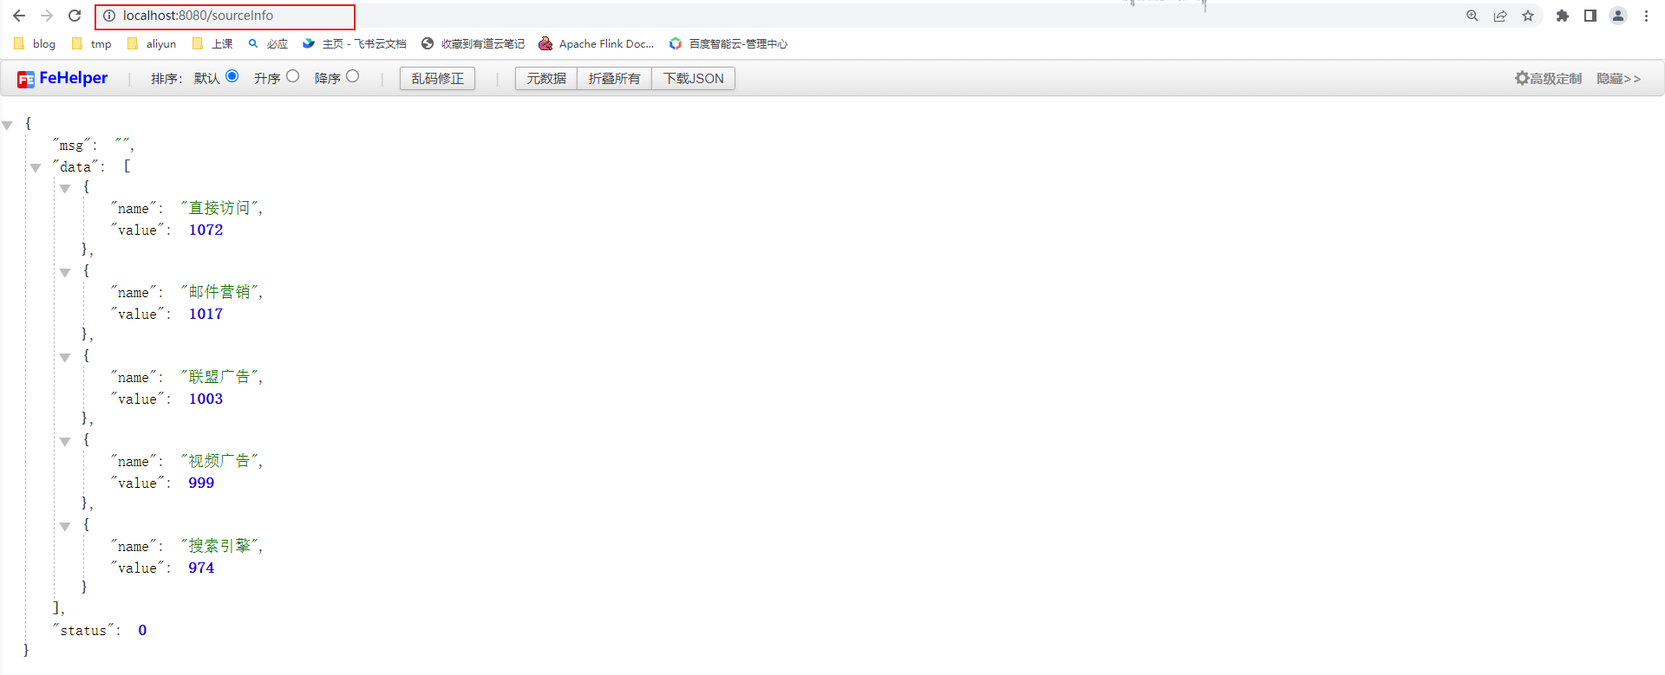
案例六：
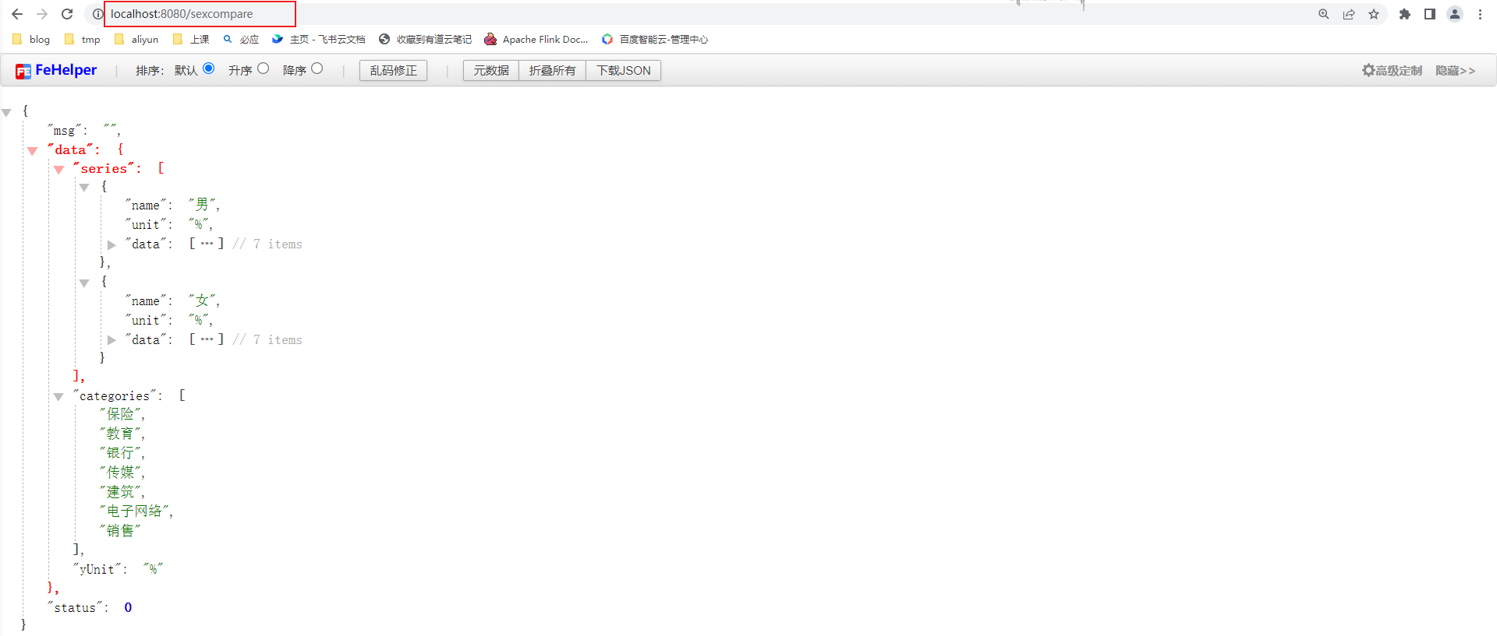

5.6 从HBase中返回数据
源数据结构:
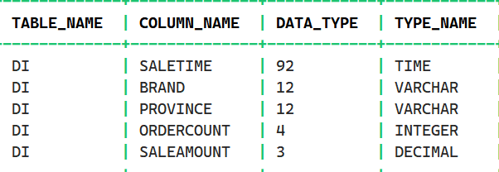
案例七：查询各省份今日的订单数和销售额。效果图:
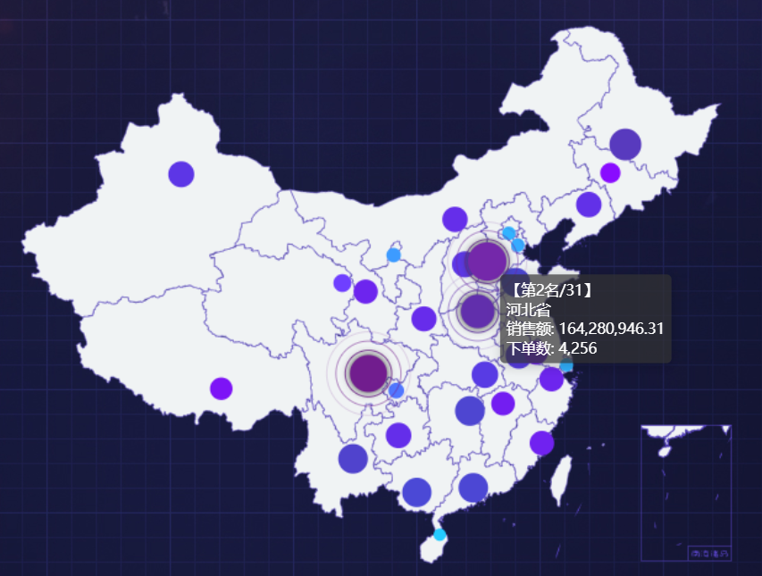
案例八：查询各省份今日的千万销售额目标完成进度。效果图:
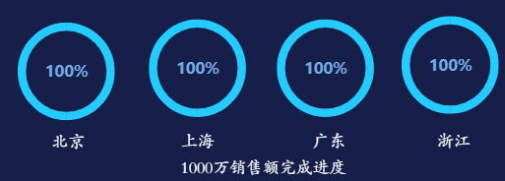
HBase是一个NoSQL数据库，这里使用Phoenix编写SQL查询HBase。Phoenix支持JDBC操作，这里使用Mybatis简化JDBC操作。

5.6.1 封装Bean
@Data
@AllArgsConstructor
@NoArgsConstructor
public class ProvinceStat
{
private String name;
private Double value;
private Integer sizeValue;
private String url = "sugar.baidu.com";
}

5.6.2 编写Mapper
@Mapper
@DS("hbase")
public interface HBaseMapper
{
//案例七
@Select("select province name , sum(ordercount) sizeValue , sum(saleamount) \"value\" " +
" from di " +
" where substr(to_char(saletime),1,10) = #{date} " +
" group by province")
List<ProvinceStat> queryProvinceStatToday(String date);

//案例八
@Select("select sum(saleamount) " +
" from di " +
" where substr(to_char(saletime),1,10) = #{date}" +
" and province = #{name}")
Double queryCompletionByProvinceName(@Param("name") String name,@Param("date") String date);

}

5.6.3 编写ServiceImpl
根据可视化图表中接口需要返回的数据格式，编写Service的方法实现。
@Service
public class DataInterfaceServiceImpl implements DataInterfaceService
{
@Autowired
private HBaseMapper hBaseMapper;

//案例七
@Override
public JSONObject queryProvinceStatToday() {

List<ProvinceStat> mapData = hBaseMapper.queryProvinceStatToday(LocalDate.now().toString());

JSONObject dataJO = new JSONObject();
dataJO.put("mapData",mapData);
dataJO.put("valueName","销售额");
dataJO.put("sizeValueName","下单数");

JSONObject result = new JSONObject();
result.put("status",0);
result.put("msg","");
result.put("data",dataJO);

return result;
}

//案例八
@Override
public JSONObject queryProviceCompletion(String city) {

Double amount = hBaseMapper.queryCompletionByProvinceName(city, LocalDate.now().toString());

double completion = 0;

if (amount==null){
completion = 0;
}else if (amount >= 1000000){
completion = 100;
}else{
completion = amount / 10000000 * 100;
}

JSONObject result = new JSONObject();
result.put("status",0);
result.put("msg","");
result.put("data",completion);

return result;
}
}

5.6.4 编写Controller
@RestController
public class DataInterfaceController
{
@Autowired
private DataInterfaceService dIService;
//案例七
@RequestMapping(value = "/provinceStatsToday")
public Object queryProvinceStatsToday(){

return dIService.queryProvinceStatToday();
}
//案例八
@RequestMapping(value = "/provinceCompletionToday")
public Object queryProviceCompletion(String city){

return dIService.queryProviceCompletion(city);
}
}

5.6.5 测试
案例七：
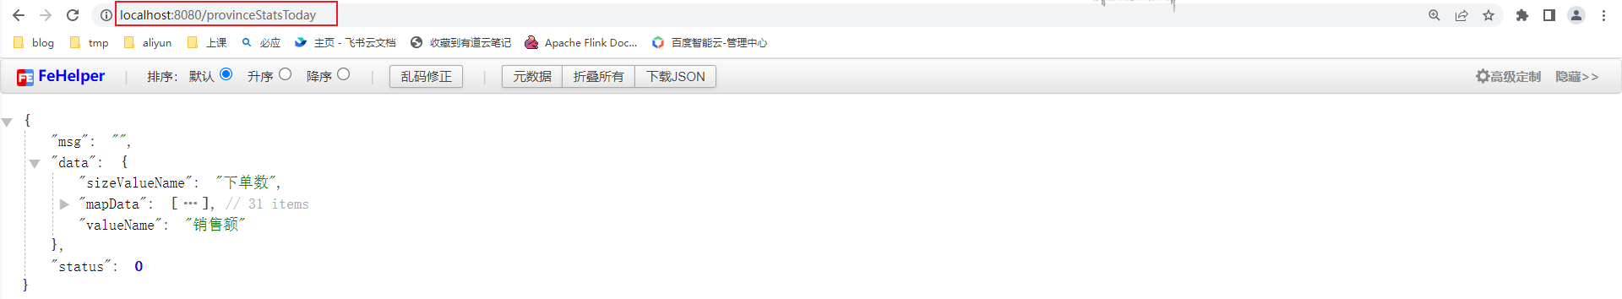
案例八:
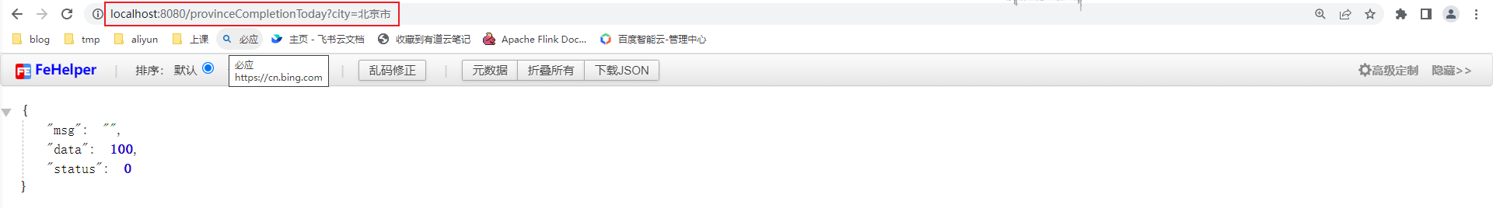

5.7 发布数据接口
将程序打包后部署到拥有公网IP的机器，或者也可以在window本地启动应用程序。
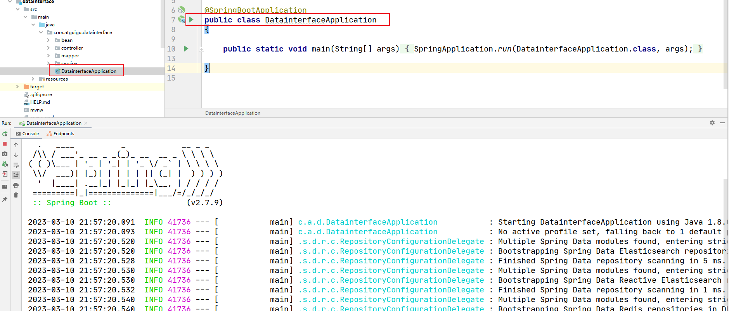
之后使用内网穿透工具，将项目的访问端口暴露到公网。
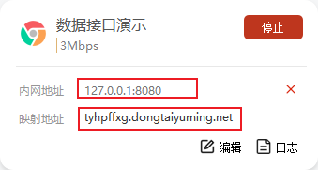

5.8 对接SugarBI
在SugarBI管理界面中点击编辑按钮：
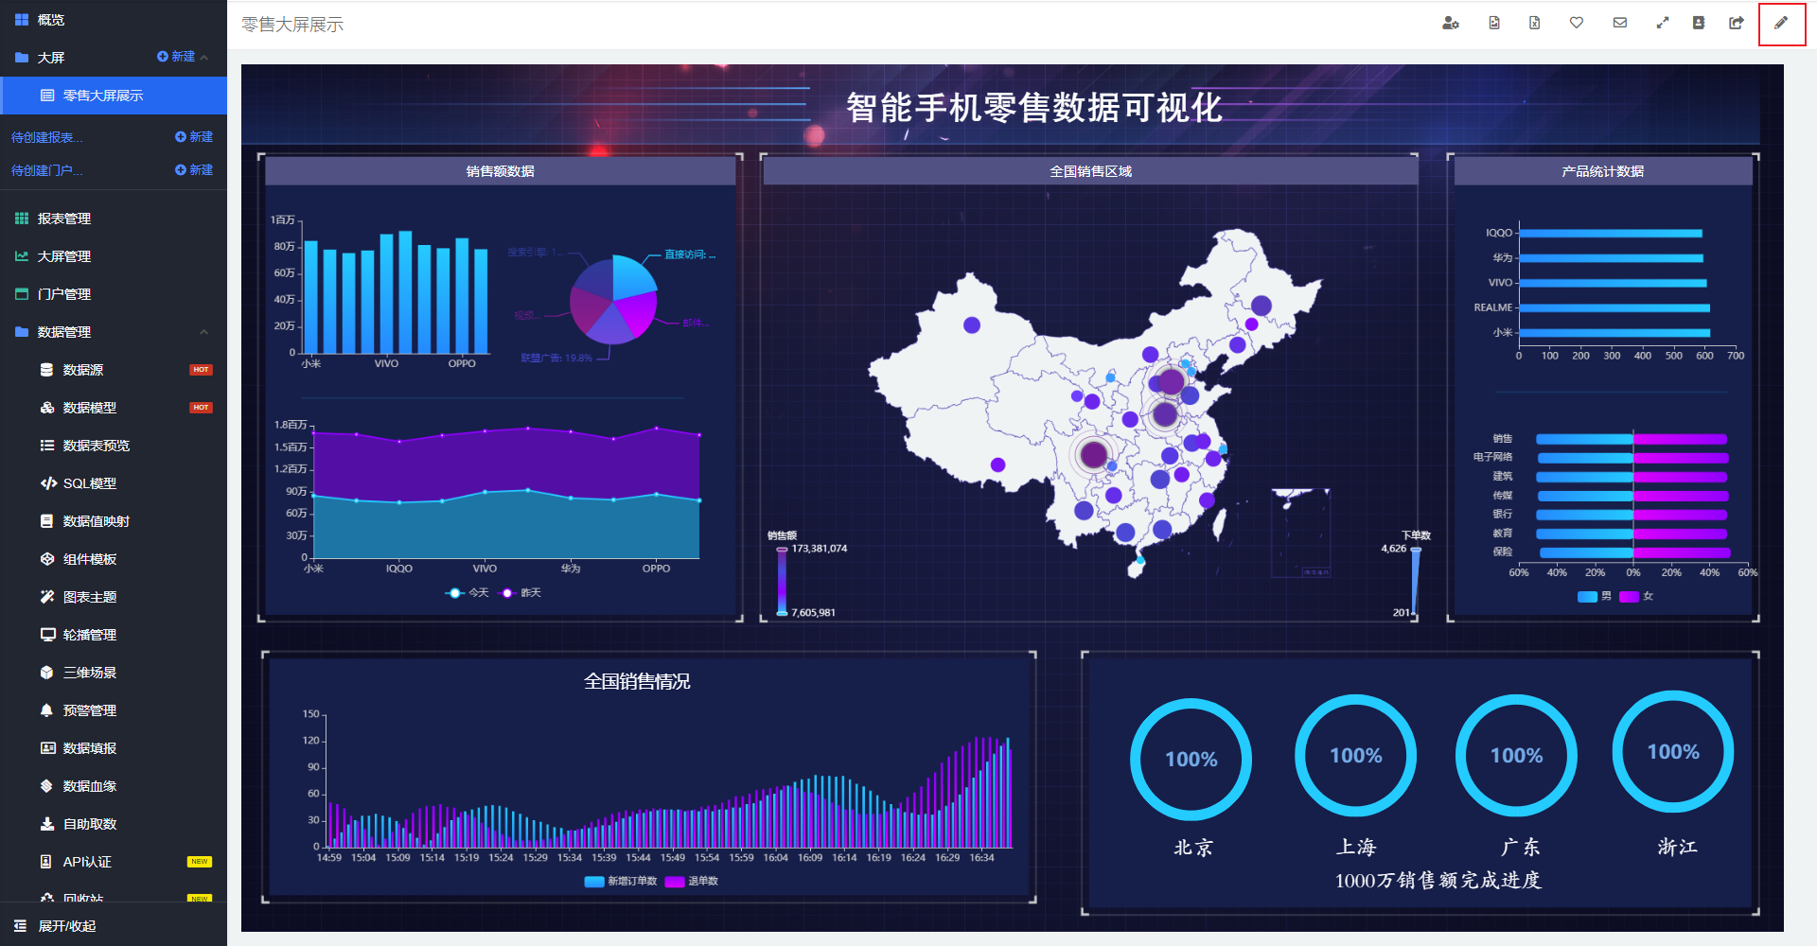
点击对应图例，在后侧菜单栏中进行编辑，选择数据接收方式为API拉取，并填写之前控制器中对应方法绑定的API，调整数据刷新时间。
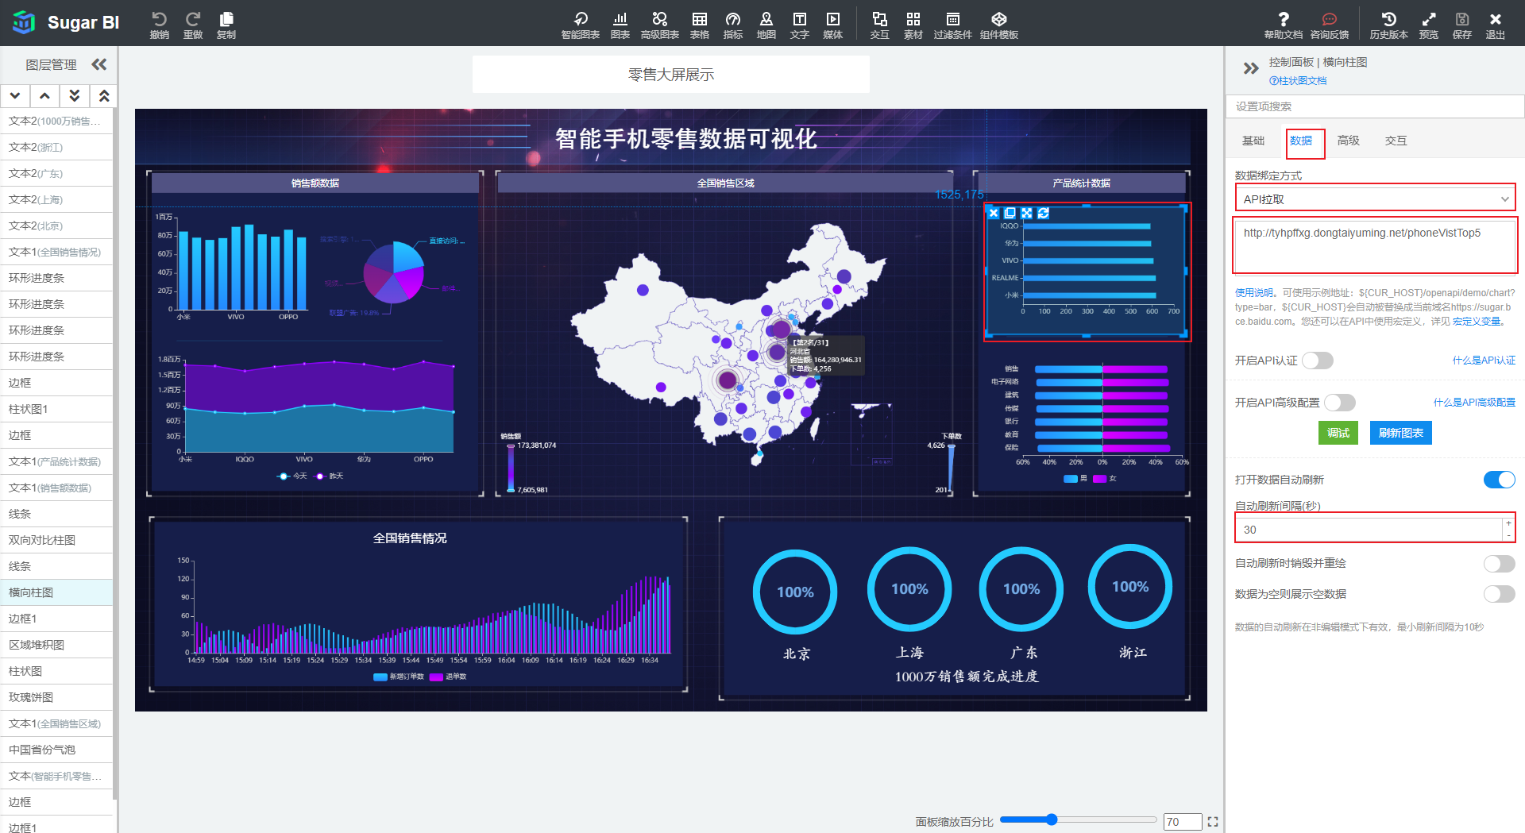
点击调试按钮，可以对数据格式是否符合要求进行验证：
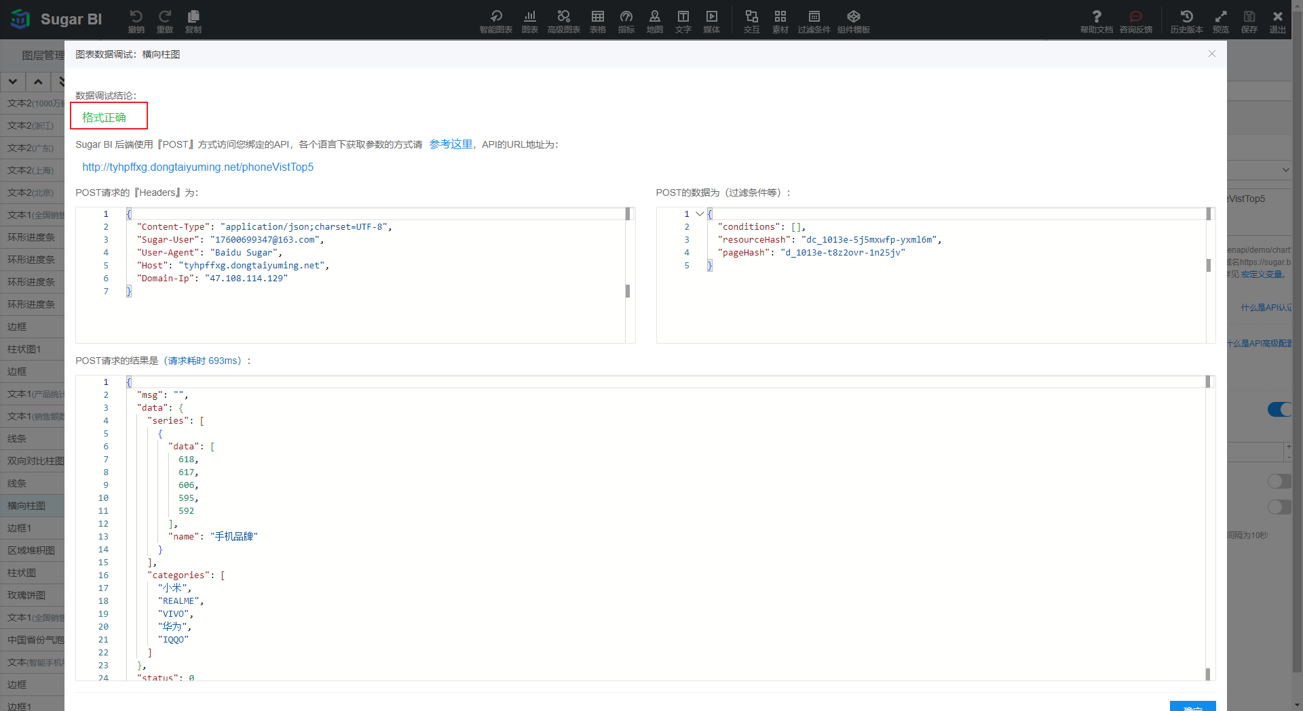
之后点击保存后可以将BI看板分享或者发布。

第6章 接收前台数据
在工作中也会遇到需要接收前台发送数据，进行存储的情况。这里以接收日志服务器的日志数据保存到kafka为例。

6.1 模拟数据
在数据模拟程序中配置日志要发送的url地址：
dest:
logUrl: http://localhost:8080/app
之后重启数据模拟程序。

6.2 接收数据
在数据接口程序中接收日志并写入kafka。

6.2.1 编写Dao
使用SpringBoot提供的KafkaTemplate可以作为客户端生产者向kafka进行生产操作。

6.2.2 编写ServiceImpl
在Service中添加接收数据写入Kafka的方法如下：
public interface DataInterfaceService
{
void sendDataToKafka(String data);
}
编写Service的方法实现：
@Service
public class DataInterfaceServiceImpl implements DataInterfaceService
{
//读取配置文件中dest.topic参数获取要写入的主题
@Value("${dest.topic}")
private String topic;

@Autowired
private KafkaTemplate<String,String> kafkaTemplate;

Override
public void sendDataToKafka(String data) {
kafkaTemplate.send(topic,data);
}
｝

6.2.3 编写Controller
默认数据模拟程序发送get请求，参数名为logStr，参考数据模拟程序的配置文件。
@RestController
public class DataInterfaceController
{
@Autowired
private DataInterfaceService dIService;
@GetMapping(value = "/app")
public void saveLogToKafka(String logStr){
log.info(logStr);
dIService.sendDataToKafka(logStr);

}
}

6.2.4 验证
打开Kafka客户端进行验证：
